2019～2020学年度第一学期期中质量调研
七年级历史试题
2019.11
说明：1．考试形式为开卷书面考试。可查阅所带教材、资料，但不得相互讨论和互借资料。
2．考试时间为50分钟。试卷满分为50分。
一、单项选择题（下列各题的四个选项中，只有一项是最符合题意的。请把符合题意的选项前的字母填到下列对应的答题框内。每小题1.5分，共21分）
题 号 | 1 | 2 | 3 | 4 | 5 | 6 | 7 | 8 | 9 | 10 | 11 | 12 | 13 | 14
答 案
1．迄今所知世界上内涵最丰富、材料最齐全的直立人遗址是
A．元谋人遗址 B．北京人遗址 C．山顶洞人遗址 D．半坡遗址
2．文物是了解历史的重要史料。下列文物中有助于了解原始农耕生活的是
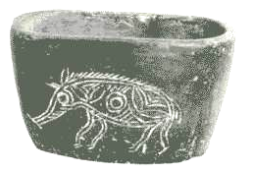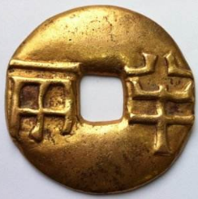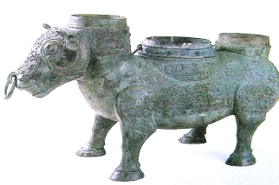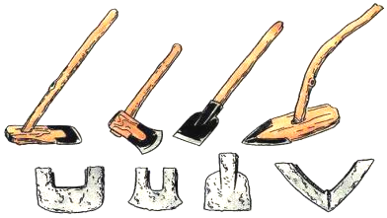
A．河姆渡黑陶钵 B．战国青铜牛尊 C．战国农具 D．秦半两钱
3．我们知道“神农尝百草”、“神州轩辕自古传。创造宫室、车船，平定蚩尤乱”，主要是依据
A．文献资料 B．考古发现 C．想象 D．传说神话
4．《史记•五帝本纪》中记载：尧知子丹朱之不肖，不足授天下，于是乃权授舜。该记载反映的制度是
A．禅让制 B．分封制 C．世袭制 D．郡县制
5．从夏商两朝的兴亡中，我们得到的认识是，统治者应该
A．勤政爱民 B．加强刑罚 C．发展经济 D．重视军事
6．有学者认为文明起源的标志是：已经发明文字和能够利用文字作记载；已知道冶炼金属。按照此标准，你认为我国进入文明社会的时间最迟不晚于
A．半坡时期 B．夏朝 C．商周 D．秦汉
7．“他对内整顿朝政，对外‘尊王攘夷’，终于九合诸侯，一匡天下，成就了春秋五霸之首的伟业。”这里的“他”指的是
A．管仲 B．齐桓公 C．晋文公 D．秦始皇
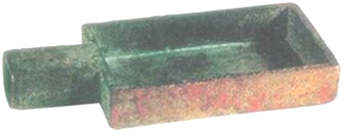
8．右图是文物铜方量的图片。其铭文中记载了公元前344年12月，大良造（爵位）鞅，定十六又五分之一立方寸的容积为一升。该文物可实证
A．商鞅改革户籍制度 B．商鞅废除井田制
C．商鞅维护贵族特权 D．商鞅统一度量衡
9．儒家学派创始人孔子的思想体系中，以爱人之心调节与和谐人际关系的主张是
①“仁者爱人” ②“己所不欲，勿施于人” ③“已欲立而立人，己欲达而达人”
④“中人以上，可以语上也；中人以下，不可语上也”
A．①②③ B．①②④ C．①③④ D．②③④
10．中国古代思想家中，主张“无为而治”的是
A．荀子 B．墨子 C．老子 D．韩非子
11．“尽并兼天下诸侯，黔首（百姓）大安，立号为皇帝”。与此材料相关的人物是
A．黄帝 B．周武王 C．秦始皇 D．汉高祖
12．公元前209年夏，振臂高呼“王侯将相，宁有种乎”，领导了中国历史上第一次大规模农民起义的是
A．商汤 B．刘邦 C．项羽 D．陈胜吴广
13．公元前127年到公元前91年，各诸侯王国王子封侯者达165人（见下表）。导致该现象的最主要原因是，汉武帝
城阳 | 赵国 | 中山 | 菑川 | 河间 | 济北 | 齐国 | 长沙 | 代国 | 广川 | 鲁国 | 胶东 | 梁国 | 衡山
33 | 24 | 20 | 17 | 11 | 11 | 11 | 11 | 9 | 8 | 5 | 3 | 1 | 1
A．大肆分封诸侯 B．地方广设郡县 C．实施“推恩令” D．设立13个州部
14．司马迁将汉武帝一生的文治武功概括为：“外攘夷狄，内修法度。”这里的“夷狄”主要是指
A．蒙古 B．匈奴 C．羌族 D．犬戎
二、材料解析题（结合材料，综合运用有关知识分析、解决问题。共29分）
15．（9分）民本思想是先秦儒家思想的重要组成部分。阅读下列材料：
材料一 天意既由民意显露，民心向背就成为政权得失的关键。孟子曰：“桀纣之失天下也，失其民也。失其民者，失其心也。” ——梁治平《民本思想源流》
材料二 秦制创造了中央集权的高度统一以及相应的强大皇权，但秦亡于暴政。秦亡的惨烈教训，使后世执政者在施政中注意关怀民众的疾苦，从而使自秦朝断代了的民本思想得到有限回归。自汉高祖刘邦开始，汉代有为之君无不把安定民生放在关乎朝代盛衰兴亡的高度上加以考察。 ——摘编自马平安《走向大一统》
请回答：
⑴ 概括材料一的观点。(2分）结合所学知识，说说“桀纣”失天下的主要原因。（3分）

⑵ 据材料二，概括“自秦朝断代了的民本思想得到有限回归”的主要原因。（2分）
结合所学知识，以汉文帝、景帝为例，说明“汉代有为之君无不把安定民生放在关乎朝代盛衰兴亡的高度上加以考察”。（2分）

16．（10分）大一统是中国历史发展的总体趋势，其基本含义是：以天下之统一为大。阅读下列材料：
材料一 春秋时期，华夏大地上出现了多个政治实体并存的格局，身处乱象时代的孔子并未动摇对“天下共主”的追求，而是在规划并指点着中国历史如何重新迈向大一统。
——摘编自闾小波《共识依赖：中华政治共识之传承与更张》
材料二 “大一统”理念包括思想方面的“大一统”和政体方面的“大一统”两部分。……政体方面的“大一统”，分为王权政治下的“大一统”和皇权政治下的“大一统”两种形式。 ——薛海玲等《秦汉时期“大一统”国家理念的形成及统一战争的实践》
材料三 从武帝时期开始，中华大地从东北到西南，从草原到岭南，凡是中央王朝统治所及之地，无不渐染儒风……正是在儒学的传播过程中，儒家传统的“大一统”民族观日渐在人们头脑中生根……直接推动着中国古代各民族朝着中华民族这个民族实体向前发展。 ——李克建《西汉儒学改造对中华传统民族观的影响》
请回答：
⑴ 结合所学知识，指出最能说明材料一“乱象”时代特征的历史现象是什么？据材料一概括孔子的政治抱负。（2分）

⑵ 据材料二并结合所学知识，指出西周时期加强“王权政治下的‘大一统’”的主要措施。（1分）以秦朝、西汉为例，说说“皇权政治下的‘大一统’”在经济方面的主要表现。（4分）

⑶ 从武帝时期开始“无不渐染儒风”的主要原因是什么？（1分）据材料三，概括儒学传播的历史影响。（2分）

17．（10分）文化是一个国家、一个民族的灵魂。文化自信是一个国家、一个民族发展中更根本、更深沉、更持久的力量。阅读下列材料：
材料一 中国之所以能成为世界上最伟大的国家之一，有一部分应该归功于他们的文字。
——费正清《中国：传统与变迁》
材料二 水旱从人，不知饥馑。时无荒年，天下谓之“天府”也。
——《华阳国志•蜀志》
材料三 凡诸子百八十九家，四千三百二十四篇。……各引一端，崇其所善，以此驰说，取合诸侯。 ——班固《汉书•艺文志》
材料四 从政治权力的角度来看，在这种政治制度形态下，专制君主一人掌握国家最高政治权力，独揽一切行政、立法、司法、军事、财政大权，长期占有并以世袭的方式世代延续。 ——王义保《中国古代专制主义的政治学分析》
材料五 文化兴国运兴，文化强民族强。没有高度的文化自信，没有文化的繁荣兴盛，就没有中华民族伟大复兴。要坚持中国特色社会主义文化发展道路，激发全民族文化创新创造活力，建设社会主义文化强国。
——习近平《在中国共产党第十九次全国代表大会上的报告》
请回答：
⑴ 据材料一并结合所学知识，指出我国已发现的年代最早、体系较为完整的文字。
（1分）

⑵ 材料二所述现象，应归功于古代哪项工程的兴建？（1分）

⑶ 材料三反映了什么历史现象？结合所学知识，说说其历史影响。（3分）

⑷ 材料四评述的是什么制度？请说出该制度的开创者。（2分）

⑸ 中华传统文化包括器物文化、制度文化和观念文化等类型。你认为新时代强调的弘扬传统文化的核心是哪种类型的文化？（1分）据材料五并结合所学知识，就如何弘扬民族文化、提升文化自信，谈谈你的认识与建议。（2分）

